Индивидуальный порект. Этап 4

Ссылки на научные и библиометрические ресурсы

Ежова Алиса Михайловна

Содержание

# 1 Цель работы

Научиться добавлять к сайту ссылки на научные и библиометрические ресурсы

# 2 Задание

* Зарегистрироваться на соответствующих ресурсах и разместить на них ссылки на сайте: eLibrary : https://elibrary.ru/; Google Scholar : https://scholar.google.com/; ORCID : https://orcid.org/; Mendeley : https://www.mendeley.com/; ResearchGate : https://www.researchgate.net/; Academia.edu : https://www.academia.edu/; arXiv : https://arxiv.org/; github : https://github.com/.
* Сделать пост по прошедшей неделе.
* Добавить пост на тему по выбору: Оформление отчёта. Создание презентаций. Работа с библиографией.

# 3 Выполнение лабораторной работы

1. Зарегистрировалась на соответсвующих ресурсах разместила на них ссылки на сайте:

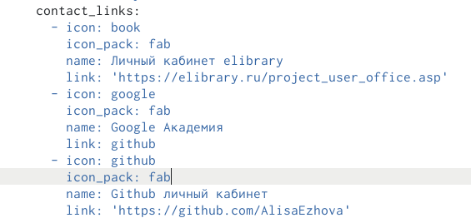

Ссылки в файле



Ссылки на сайте

1. Сделала пост по прошедшей неделе:



Пост по прошедшей неделе

1. Добавила пост на тему - Работа с библиографией:



Пост на тему

# 4 Выводы

В ходе выполнения Индивидуального проекта, этап 4, я научилась добавлять к сайту ссылки на научные и библиометрические ресурсы